ROTEIRO DE ATIVIDADES COMPLEMENTARES DE ESTUDO – COVID 19

CMEI ZILDA ARNS
PROFESSORA
TURMA: EDUCAÇÃO INFANTIL 3
PERÍODO DE REALIZAÇÃO: 08 a 12 de junho de 2020

Senhores pais e responsáveis
Vocês estão recebendo as Atividades Complementares de Estudo para o período de isolamento-COVID 19. Necessito muito de sua participação para que essas atividades sejam realizadas pelo seu filho. Os senhores precisam organizar um tempo, em casa, para a realização das atividades e para que seu filho possa estudar com tranquilidade.
No roteiro a seguir estão as atividades e todas as orientações para sua execução. Tudo está descrito de forma simples. Mas se houver alguma dúvida podem entrar em contato comigo pelo Whatsapp, estarei à disposição para ajudar.
Seu filho deverá realizar todas as atividades. Ele terá o período estipulado para concluir essas atividades. Cuidem-se e cuidem de sua família. Em breve tudo estará bem.
Um abraço,

Professora:

Segunda-feira 08 de junho

 | Ola família na atividade de hoje vamos aprender sobre ANIMAIS DE ESTIMAÇÃO
O QUE VAMOS ESTUDAR? | ANIMAIS DOMÉSTICOS  Eu, o Outro e Nós: profissões  Escuta, Fala e Pensamento: ouvir histórias  Corpo, gesto e movimento: brincar, pular e gesticular com os videos enviados
PARA QUE VAMOS ESTUDAR ESSES CONTEÚDOS | (EI03EO06) manifestar interesse e respeito por diferentes culturas e modos de vida.  Conhecer e identificar profissões de pessoas que fazem parte de sua comunidade (Veterinário)  (EI03EF08) selecionar livros e textos de gêneros conhecidos para a leitura de um adulto e/ou para sua própria leitura (partindo de seu repertório sobre esses textos, como a recuperação pela memória, pela leitura das ilustrações etc.).  Apreciar e participar de momentos de contação de histórias e de outros gêneros textuais de diferentes maneiras.  Escutar histórias contadas por outras pessoas convidadas a visitar a instituição: avós, irmãos, pais e outros.  (EI03CG02) demonstrar controle e adequação do uso de seu corpo em brincadeiras e jogos, escuta e reconto de histórias, atividades artísticas, entre outras possibilidades.  Participar de atividades que desenvolvam noções de proximidade, interioridade e direcionalidade.
COMO VAMOS ESTUDAR OS CONTEÚDOS? | Assistir vídeo sobre como cuidar de animais de estimação disponível em:  https://www.youtube.com/watch?v=q7dC_DnY17E  conscientizar e incentivar as crianças da importancia de nao maltratar os animais através do video nao atire o pau no gato disponivel em:https://www.youtube.com/watch?v=0hhz7KSEIAE  brincar com a profissao veterinário com bichos de pelucia, enfatizando cuidados com os mesmos etc.  tirar foto com o bichinho de estimaçao  realizar atividade impressas  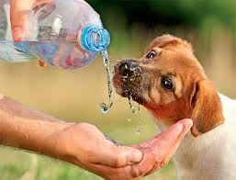  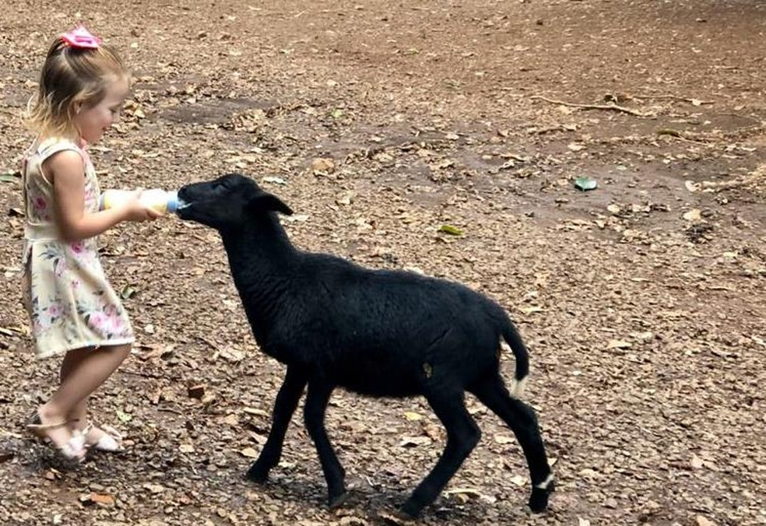
COMO VAMOS REGISTRAR O QUE APRENDEMOS? | Realizar as duas atividades impressas que foram enviadas.  Agradeço pela participação de todos.atraves da participacao com fotos enviadas a professora,

Terça-feira 09 de junho

 | Na atividade de hoje falar sobre:brincadeiras de circo, para isso vamos assistir o video no link: https://www.youtube.com/watch?v=zHd1YMmmZaQ
O QUE VAMOS ESTUDAR? | O Eu o Outro e o Nós: Diferentes pessoas, espaços, tempos e culturas.  Corpo Gestos e Movimentos:Representação gráfica : desenho, pintura.Linguagem, gestual e dramática.Motricidade: controle e equilíbrio do corpo.  Escuta Fala Pensamento e Imaginação: Sensibilidade estética em relação aos textos literários.
PARA QUE VAMOS ESTUDAR ESSES CONTEÚDOS | Valorizar diferentes culturas e seu modo de vida.  promover jogos de brincadeiras que infatizam a vida no circo  colorir e identificar  treinar coordenação motora  Movimentar-se nos jogos e brincadeiras com controle e equilíbrio.
COMO VAMOS ESTUDAR OS CONTEÚDOS? | Vamos estudar sobre a magia do Circo e a contribuição de sua arte no mundo infantil  Brincar de equilibrista com uma linha desenhada no chão ou na corda etc.  Brincar com balangandã  Dar cambalhotas  Assistir videos de circo  Realizar todas as brincadeiras e as atividades propostas na aula.
COMO VAMOS REGISTRAR O QUE APRENDEMOS? | Realizando todas as atividades propostas na aula.  Treinar a psicomotricidade através da brincadeira de circo Colorindo e recortando personagens do circo.  Registre os momentos com fotos ou vídeos envie ao professor(a).

Quarta-feira 17 de junho

Que o dia de vocês seja lindo e com muitas de novidades! Na atividade de hoje vamos conhecer a cultura africana, animais, lugares da África etc.
Dança africana disponivel em:https://www.youtube.com/watch?v=xVe5TkWNycw
O QUE VAMOS ESTUDAR? | Corpo gesto e movimento: dançar ritimos africanos  Disponivel:  O Eu o Outro e o Nós: Respeito à individualidade e diversidade. Características físicas: semelhanças e diferenças  Traços cores formas e transformaçoes : desenho livre. Pintura impressa.
PARA QUE VAMOS ESTUDAR ESSES CONTEÚDOS | Identificar os animais, suas características físicas e habitat.  Valorizar outras culturas  identificando costumes, tradições e acontecimentos significativos do passado e do presente.  Valorizar suas próprias características e a de outras crianças para estabelecer boa auto-estima e relações de respeito ao outro enquanto pertencentes a uma cultura.  Pintar, desenhar.
COMO VAMOS ESTUDAR OS CONTEÚDOS? | Vamos estudar sobre a África.  Conhecer a cultura africana bem como lugares, animais.  Ouvir a História: o cabelo de LÊLÊ.  História as Tranças de Bintou Autor: Sylviane A. Diouf. Brincar de fazer penteados diferentes.  Atividade impressa animais da savana.  Realizar todas as brincadeiras e as atividades propostas na aula.  Pintar mascaras africanas.
COMO VAMOS REGISTRAR O QUE APRENDEMOS? | Registre os momentos com fotos ou vídeos envie ao professor(a).  Realizando as atividades impressas  Assistindo os videos propostos

Quinta-feira 18 de junho

Ola familia na aula de hoje vamos fazer um Passeio virtual ao zoológico através de imagens, ilustrar o
animal que mais gostou, carimbos dos dedos formando animais.
O QUE VAMOS ESTUDAR? | Espaços Tempos quantidade Relações Transformações: Animais, suas características, seus modos de vida e habitat. Preservação do meio ambiente;  Corpo Gestos e Movimentos: Suportes, materiais e instrumentos para desenhar, pintar, folhear; Motricidade e habilidade manual.
PARA QUE VAMOS ESTUDAR ESSES CONTEÚDOS | Perceber que os seres vivos possuem ciclo de vida, reconhecendo as diferentes fases da vida. Identificar os animais, suas características físicas e habitat.  Observar animais no ecossistema, modos de vida, cadeia alimentar e outras características.  Pintar, desenhar, rabiscar, folhear, modelar, construir, colar utilizando diferentes recursos à sua maneira, dando  significados às suas idéias, aos seus pensamentos e sensações.
COMO VAMOS ESTUDAR OS CONTEÚDOS? | Assistir video de animais disponivel em:https://www.youtube.com/watch?v=TWqpdgp1j1w  formando assim animais;  Realizar atividade impressa com a data de hoje;  Realizar todas as brincadeiras e as atividades propostas na aula.  Ouvir a história meu coração é um zoologico  Confeccionar leào de dobradura  Realizar as atividades impressas.  Confeccionar elefante de rolinho de papel higienico  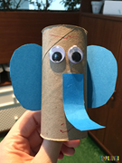
COMO VAMOS REGISTRAR O QUE APRENDEMOS? | Realizando todas as atividades propostas na aula, bem como fazer registros dos momentos da realização das atividades com fotos ou vídeos que deverão ser enviados ao professor (a).

Sexta-feira 19 de junho

Para a aula de hoje vamos assistir o vídeo:https://www.youtube.com/watch?v=V8JU4Q7hKe8
Cantigas de Ninar; Ilustração e confecção de um personagem
da cantiga; Adivinhas, trava-líguas e parlendas.
O QUE VAMOS ESTUDAR? | Corpo Gestos e Movimentos: Linguagem musical, gestual e dramática; Suportes, materiais e instrumentos para desenhar, pintar, folhear; Motricidade e habilidade manual; Motricidade: controle e equilíbrio do corpo.  EscutaFalaPensamentoeImaginação:Patrimôniocultural,literário e musical; Linguagemoral.
PARA QUE VAMOS ESTUDAR ESSES CONTEÚDOS? | Cantar, gesticular e expressar emoções acompanhando músicas e cantigas.  Pintar, desenhar, rabiscar, folhear, modelar, construir, colar utilizando diferentes recursos à sua maneira.  Participar de jogos e brincadeiras de construção, utilizandoelementosestruturadosounão;Usaratesourasemponta para recortar.  Movimentar-se fazendo uso de diferentes movimentos corporais cada vez mais complexos.  Movimentar-se seguindo orientações dos (as) professores (as), de outras crianças ou criando suas próprias orientações.  Conhecer poemas, parlendas, trava-línguas e outros gêneros textuais.
COMO VAMOS ESTUDAR OS  CONTEÚDOS? | https://www.youtube.com/watch?v=CUncBTo4ERs video como confeccionar uma peteca  Ouviratentamenteascantigasdeninarcantadasindicadas em video  Acompanhar os movimentos corporais que as professoras fizeram; Com auxílio de um adulto confeccionar uma peteca com material reciclado que você tiver em casa;  Realizar todas as brincadeiras e as atividades propostas na aula.  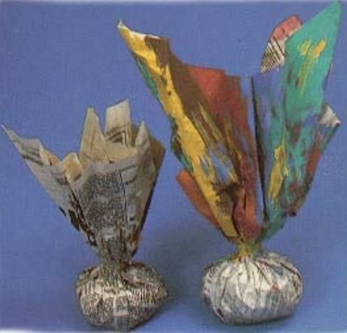
COMO VAMOS REGISTRAR O QUE APRENDEMOS? | Realizando todas as atividades propostas na aula, bem como fazer  registros dos momentos da realização das atividades com fotos ou vídeos que deverão ser enviados ao professor (a).

